第30回山歩きの会　高松山

高松山は丹沢山塊の南に連なり標高は低いながら富士山や箱根の山々の展望台として知られる低山である。先ずは小田急線新松田駅前に菊池潤さん、薗さん、片方さん、田村さん、飛田の5名が集結。沿線の車窓の丹沢山系山々の頂上付近は雪で白く、富士山も真っ白に雪化粧し、これから向かう高松山山頂の雪が心配となった。新松田駅のバス停ではちょうど見頃となった寄（やどりき）ロウバイ園に向かうバスは長蛇の列となって春の気配を感じさせ、我々は別方向の小型レトロ乗り合いバスで気分が盛り上がった。バスは10分程で御殿場線北山駅近くの高松山登山口へ到着。北に向かって東名高速の橋を潜り、川里川の橋を渡って農道に入った。坂道となって日当たりが良いミカン畑沿いには白梅やミツマタが満開で、奥にはゆったりとした高松山の山頂が見え、雪の気配も無く、楽な低山登りを予感させた。

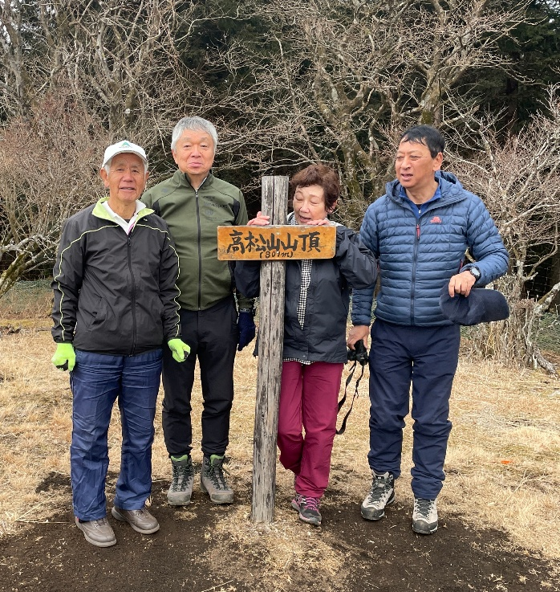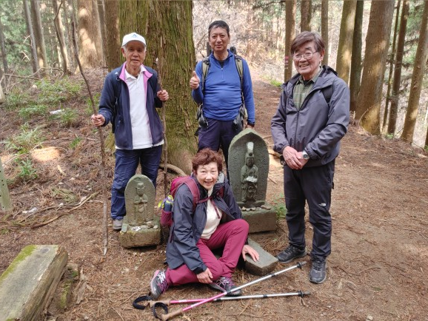しかし、農道終点付近で道は突然通行止めとなり、新東名高速道路の高松トンネルの工事現場が出現。しっかりと足場の組まれたアップダウンのキツイ迂回路が設置され、この特設アスレチックコースが終わる頃にはすでに足に疲労感が、、。迂回路終点からやっと本格的な登山道となり、すぐに一本目の鉄塔、しばらく進むと2本目の鉄塔があり、南側には小田原や伊豆半島、箱根の山並みが臨めた。ここから緩い登りのヒノキの植林地帯をしばらく進みビリ堂（ビリは最後を意味する）に到着、かつてお堂があった場所で江戸時代後期の作といわれる馬頭観音が出迎えてくれた。ここからが急坂、さらに急な植林地帯が続き、秦野峠方面への道を右に折れ、山頂に到着。低山ながら冬季の山頂は寒く、南の展望は良いが肝心の富士山は裾野のみで雲に隠れ、時折、小さな黒い雲が湧いて小雪が舞っていた。登り2時間半ではあったが、思いの外、ハードな山歩きとなった。山頂制覇の満足感に浸りつつ昼食をとって同じコースを登山口に戻った。

駅周辺の暖かい居酒屋にてビールで喉を潤し、疲れも忘れて今回の山歩きの反省会で盛り上がった。熊谷元リーダーは今回も回復が遅れて不参加、いつも楽しい会話で盛り上げて頂いている菊地勝子さんも体調不良で不参加。是非次回はご参加頂き、さらに参加者が増えて楽しい山登りとなるよう次回の山歩きも計画していきたい。（飛田悦男・記）